青山工人村胡某泉租用场地“10·24”一般

机械伤害安全事故调查报告

青山区“10·24”一般机械伤害安全事故调查组

**目 录**

一、事故基本情况 2

（一）事故发生单位及相关单位概况 2

（二）事故发生单位安全管理情况 2

（三）事故发生经过 2

（四）事故现场情况 2

（五）人员伤亡和直接经济损失情况 3

（六）其他情况 4

二、事故应急处置及评估情况 4

（一）事故信息接报及响应情况 4

（二）事故现场应急处置情况 5

（三）事故应急处置评估 5

三、事故原因分析 5

（一）直接原因分析 5

（二）间接原因分析 5

四、有关责任单位存在的问题 6

（一）事故单位 6

（二）有关监管部门 6

五、对有关责任人员和责任单位的处理建议 6

（一）因在事故中死亡免予追究责任人员 6

（二）对事故有关责任人员和责任单位的行政处罚建议 7

（三）其他处理建议 7

六、事故主要教训 8

七、事故整改和防范措施 8

青山工人村胡某泉租用场地“10·24”一般

机械伤害安全事故调查报告

2024年10月24日，位于工人村街道环厂北路炼铁花房的胡某泉租用场地内发生一起机械伤害安全事故，造成1人死亡，直接经济损失110万余元。

依据《中华人民共和国安全生产法》（以下简称“安全生产法”）《生产安全事故报告和调查处理条例》（国务院令第493号）、《湖北省生产安全事故报告和调查处理办法》（省政府令第354号）等有关法律法规规定，青山区人民政府成立由区应急管理局、区公安分局、区市场监管局、区经科局、区总工会、工人村街道办事处等单位组成的“10·24”一般机械伤害安全事故调查组（以下简称事故调查组），并邀请区纪委监委、区检察院有关部门参加，对事故展开调查。

事故调查组按照“科学严谨、依法依规、实事求是、注重实效”和“四不放过”的原则，通过现场勘验、调查取证、人员询问和综合分析，查清了事故发生的主要经过、原因、人员伤亡和财产损失情况，认定了事故的性质和事故责任，提出了对有关责任人员及责任单位的处理建议和事故防范措施建议。

经调查认定，青山工人村胡某泉租用场地“10·24”一般机械伤害安全事故是一起因从业人员违章作业、安全管理不到位而造成的一般生产安全责任事故。

一、事故基本情况

**（一）事故发生单位及相关单位概况**

**1.自然人胡某泉。**男，45岁，未办理营业执照，计划从事EPP发泡聚丙烯环保新材料加工，系工人村街道环厂北路炼铁花房场地租用方。

**2.自然人鄢某。**男，39岁，系工人村街道环厂北路炼铁花房场地出租方。

**（二）事故发生单位安全管理情况**

胡某泉以个人名义组织人员实施EPP发泡聚丙烯环保材料包堆码作业，未与雇佣人员签订劳务用工合同；安全教育培训不到位，雇佣人员存在违章作业情况；隐患排查治理不到位，未如实记录事故隐患排查治理情况。

**（三）事故发生经过**

2024年10月24日8时许，李某中、肖某娇和肖某明按照工作安排到达工人村街道环厂北路炼铁花房场地对EPP发泡聚丙烯环保材料进行整理（肖某娇和肖某明负责将材料包堆码第1层和第2层，李某中负责操作叉车将材料包堆码第3层和第4层）。9时许，李某中驾驶的叉车被已堆码3层高的材料包挡住而无法通行（车辆处于制动状态，但未熄火），肖某娇见状从叉车左侧爬上控制台，在走到控制台右侧处滑倒摔落，腿部压到操纵杆致使门架向内侧倾斜，将其头部挤压在门架和护顶架中间导致受伤。

**（四）事故现场情况**

本次事故地点为环厂北路炼铁花房（图1），事故现场照片（图2），事故叉车照片（图3），死者头部被夹位置（图4）。

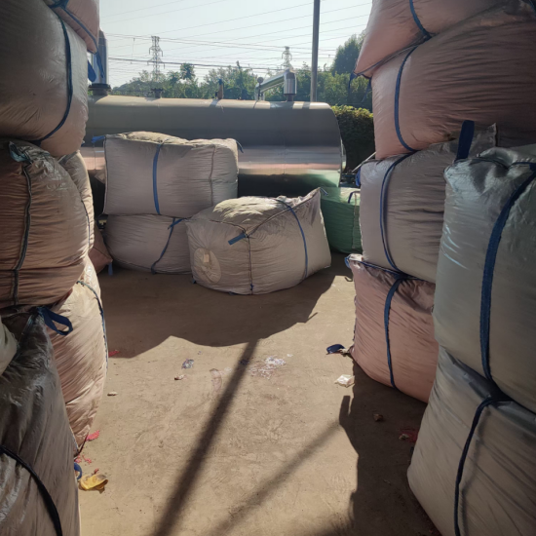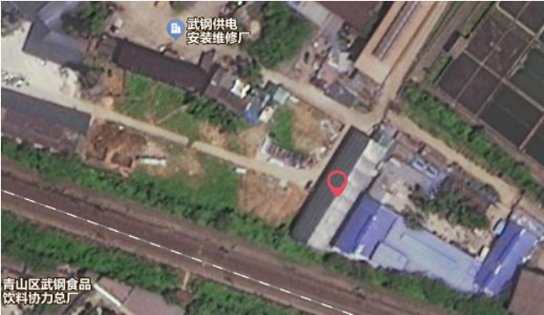图1 （事故地点位置图） 图2（事故现场图片）

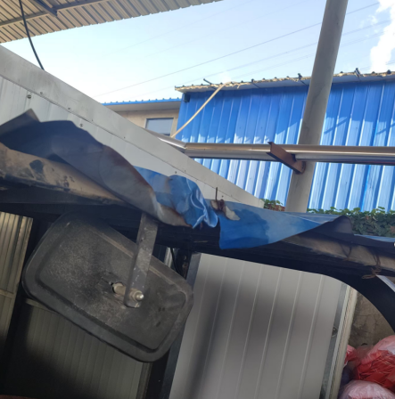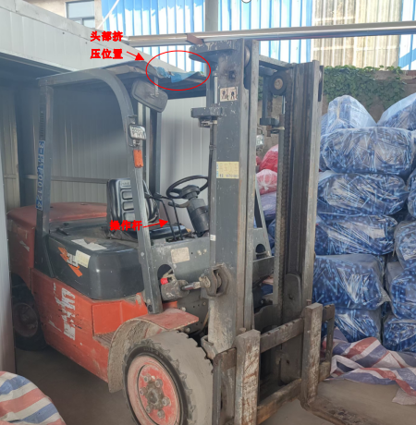图3（事故叉车图片） 图4（死者头部被夹位置）

**（五）人员伤亡和直接经济损失情况**

**1.人员伤亡情况。**事故造成1人死亡：肖某娇（女，54岁，湖南株洲人），为胡某泉雇佣工人，负责做饭、原材料堆放看管等工作。

**2.事故损失情况。**事故造成直接经济损失为110万余元。

**（六）其他情况**

1.胡某泉未与肖某娇签订劳务用工合同，工资报酬发放方式为微信转账。

2.2023年5月15日，鄢某（甲方）将位于工人村街道炼铁花房的700平方米场地出租给胡某泉（乙方），签订了《空地出租》，租用期限为2023年7月1日至2026年6月30日，月租金为3500元。双方约定租赁期间，乙方有权对空地进行规划和建设。9月份，胡某泉对场地及上方破旧棚子进行整理翻修，作为EPP发泡聚丙烯环保材料堆放的场地。

3.事发场所属于原材料堆放区域，未进行加工组装活动，不属于“三区”(工厂厂区、旅游景区、游乐场所)，因此该叉车不属于场(厂)内专用机动车辆，无法适用特种设备相关法律法规的要求，强制要求其办理特种设备使用登记及特种设备作业人员证件。

二、事故应急处置及评估情况

**（一）事故信息接报及响应情况**

事故发生后，现场人员拨打120急救电话。12时28分许，死者家属拨打110报警电话，区公安分局后将信息上报至区委区政府总值班室。区应急管理局、区市场监管局、工人村街道等单位接区委区政府总值班室通知后均立即组织人员赶赴现场。

**（二）事故现场应急处置情况**

事故发生后，李某中立即操作叉车，控制门架向外侧打开，并同肖某明将肖某娇抬下叉车。随后现场人员拨打120急救电话。9时15分许，120急救中心到达现场，将肖某娇送往华润武钢总医院进行抢救。11时04分，肖某娇经抢救无效死亡。

**（三）事故应急处置评估**

经事故调查组对事故应急处置复盘评估认为，事故发生后120急救中心、区公安分局、区应急管理局、区市场监管局、工人村街道办事处等单位接报后，迅速组织人员赶赴现场处置，响应及时，分工明确，措施得当，处置稳妥，对相关信息报送及时准确，善后工作开展有序。

三、事故原因分析

**（一）直接原因分析**

通过对事故现场进行勘察、对人员进行询问，认定事故的直接原因是：肖某娇安全意识淡薄，违章爬上处于制动状态但未熄火的叉车，在控制台右侧处滑倒摔落，腿部触碰到操纵杆致使门架启动，将其头部挤压在门架和护顶架中间导致受伤身亡。

**（二）间接原因分析**

1.胡某泉以个人名义组织人员实施EPP发泡聚丙烯环保材料包堆码作业，未与雇佣人员签订劳务用工合同，未如实记录事故隐患排查治理情况，雇佣人员存在违章作业情况。

2.鄢某未对承租单位的安全生产工作进行统一协调、管理，未组织对出租场地进行安全检查。

四、有关责任单位存在的问题

**（一）事故单位**

**1.自然人胡某泉。**未与雇佣人员签订劳务用工合同[[1]]；事故隐患排查治理不到位，未如实记录排查治理情况[[2]]；安全生产教育不到位，雇佣人员存在违章作业情况[[3]]。

**2.自然人鄢某。**未对承租单位的安全生产工作进行统一协调、管理，未组织对出租场地进行安全检查[[4]]。

**（二）有关监管部门**

工人村街道办事处安全监管存在薄弱环节，未及时摸清掌握该场所生产经营情况。

五、对有关责任人员和责任单位的处理建议

**（一）因在事故中死亡免予追究责任人员**

肖某娇安全意识淡薄，违章爬上处于制动状态但未熄火的叉车，在控制台右侧处滑倒摔落，腿部触碰到操纵杆致使门架启动，将其头部挤压在门架和护顶架中间导致受伤身亡，对事故负有直接责任，因在事故中死亡，根据法律规定，免于追究责任。

**（二）对事故有关责任人员和责任单位的行政处罚建议**

**1.胡某泉。**未与雇佣人员签订劳务用工合同；事故隐患排查治理不到位，未如实记录排查治理情况；安全生产教育不到位，雇佣人员存在违章作业情况，对事故负有责任。违反《安全生产法》第五十二条[[5]]、第四十一条第二款[[6]]和第二十八条第一款[[7]]规定，建议由应急管理部门依照有关法律法规给予行政处罚。

**2.鄢某。**未对承租单位的安全生产工作进行统一协调、管理，未组织对出租场地进行安全检查，违反《安全生产法》第四十九条第二款[[8]]规定，建议由应急管理部门依照有关法律法规给予行政处罚。

**（三）其他处理建议**

工人村街道办事处安全监管存在薄弱环节，未及时摸清掌握事故发生场所生产经营情况。建议责成工人村街对相关人员进行调查处理，有关情况于事故报告批复后30日内报事故调查组。

六、事故主要教训

本起事故的发生暴露出部分生产经营单位安全生产主体责任落实不到位，事故隐患排查治理不到位，安全生产教育不到位；从业人员安全意识淡薄，违章作业行为依然存在。

七、事故整改和防范措施

（一）**胡某泉**要深刻汲取本次事故教训，做好雇佣人员劳务合同订立工作，加大雇佣人员安全教育培训和事故隐患排查治理力度，严格落实安全保护措施，严禁违章作业。

（二）**鄢某**要深刻汲取事故教训，严格落实出租场所安全管理责任，加强对承租单位的安全生产工作统一协调、管理，定期开展安全检查和隐患排查，及时督促整改安全问题。

（三）**工人村街道**要深刻汲取事故教训，进一步摸清本辖区生产经营场所底数，强化日常安全巡查检查，加大安全监督管理 力度，及时上报违法违规违章作业行为，坚决防范安全事故发生。

青山区“10·24”一般机械伤害安全事故调查组

2025年1月16日

1. [] 《中华人民共和国安全生产法》第五十二条：生产经营单位与从业人员订立的劳动合同，应当载明有关保障从业人员劳动安全、防止职业危害的事项，以及依法为从业人员办理工伤保险的事项。……。 
2. [] 《中华人民共和国安全生产法》第四十一条二款：……。事故隐患排查治理情况应当如实记录，并通过职工大会或者职工代表大会、信息公示栏等方式向从业人员通报。……。 
3. [] 《中华人民共和国安全生产法》第二十八条第一款：生产经营单位应当对从业人员进行安全生产教育和培训，保证从业人员具备必要的安全生产知识，熟悉有关的安全生产规章制度和安全操作规程， 掌握本岗位的安全操作技能，了解事故应急处理措施，知悉自身在安全生产方面的权利和义务。……。 
4. [] 《中华人民共和国安全生产法》第四十九条第二款：生产经营项目、场所发包或者出租给其他单位的，生产经营单位应当与承包单位、承租单位签订专门的安全生产管理协议，或者在承包合同、租赁合同中约定各自的安全生产管理职责；生产经营单位对承包单位、承租单位的安全生产工作统一协调、管理，定期进行安全检查，发现安全问题的，应当及时督促整改。 
5. [] 《中华人民共和国安全生产法》第五十二条：生产经营单位与从业人员订立的劳动合同，应当载明有关保障从业人员劳动安全、防止职业危害的事项，以及依法为从业人员办理工伤保险的事项。……。 
6. [] 《中华人民共和国安全生产法》第四十一条二款：……。事故隐患排查治理情况应当如实记录，并通过职工大会或者职工代表大会、信息公示栏等方式向从业人员通报。……。 
7. [] 《中华人民共和国安全生产法》第二十八条第一款：生产经营单位应当对从业人员进行安全生产教育和培训，保证从业人员具备必要的安全生产知识，熟悉有关的安全生产规章制度和安全操作规程， 掌握本岗位的安全操作技能，了解事故应急处理措施，知悉自身在安全生产方面的权利和义务。……。 
8. [] 《中华人民共和国安全生产法》第四十九条第二款：生产经营项目、场所发包或者出租给其他单位的，生产经营单位应当与承包单位、承租单位签订专门的安全生产管理协议，或者在承包合同、租赁合同中约定各自的安全生产管理职责；生产经营单位对承包单位、承租单位的安全生产工作统一协调、管理，定期进行安全检查，发现安全问题的，应当及时督促整改。 